УДК 372.8

Kiprina Olga Vladimirovna, article title: drawing a straight skirt with Cutter 1.44 lite.

annotation: the development of the summary of the lesson on the subject of technology in 7th grade (girl) using a computer program for constructing a straight skirt, the purpose of the lesson: to teach the basics of design to introduce the technology for building design the skirt yourself using a program, familiarity with the profession designer/

keywords: skirt, computer program, design, career guidance.

Киприна Ольга Владимировна, учитель технологии, МАОУ Петелинская СОШ, Ялуторовский район с. Петелино.

Название: «Построение чертежа прямой юбки с помощью программы Cutter 1.44 lite».

Аннотация.

Разработка конспекта урока по предмету технология в 7 классе (девочки) с применением компьютерной программы для построения прямой юбки, цель урока: научить основам конструирования, ознакомить с технологией построения конструкции юбки самостоятельно с помощью программы, знакомство с профессией конструктор,

Ключевые слова: юбка, компьютерная программа, конструирование, профориентация.

Предметная область «Технология» является организующим ядром вхождения в мир технологий, в том числе: материальных, информационных, коммуникационных. В рамках освоения предметной области «Технология» происходит приобретение базовых навыков работы с освоением современных технологий, знакомство с миром профессий, самоопределение и ориентация обучающихся на деятельность в различных социальных сферах деятельности [1]

**Разработка урока по предмету технология.**

**Тема «Построение чертежа прямой юбки с помощью программы Cutter 1.44 lite».**

**Цели:**

1. Учебная: научить основам конструирования, ознакомить с технологией построения конструкции юбки самостоятельно с помощью компьютерной программы.
2. Развивающая: развивать пространственное мышление, наблюдательность и самостоятельность в работе, конструкторские умения.
3. Воспитательная: воспитывать культуру труда и чувство ответственности и взаимопомощи.

**Задачи:**

1. Знакомство учащихся с профессией технолог-конструктор.
2. Построение основ конструкции прямой юбки.

**Необходимое оборудование:** персональный компьютер, принтер, бумага формата А4, карандаш, линейка, сантиметровая лента.

* 1. **Мотивация учебной деятельности.**

Профессий много в мире есть

Их невозможно перечесть,

Сегодня многие нужны,

И актуальны и важны

И вы скорее подрастайте,

Профессией овладевайте,

Старайтесь в деле первым быть

И людям пользу приносить.

Скажите, пожалуйста, а какие профессии швейного направления вы знаете? (ответы детей)

Сегодня на уроке мы познакомимся с вами еще с одной профессией конструктор – технолог, вашему вниманию будет представлен видео ролик, а по окончанию ответьте на вопрос, что это за профессия и какие виды работ выполняет.

**Видео – ролик** (профессия конструктор)[2]

Конструктор выполняет построение чертежа выкроек.

А вы знакомы с этой профессией ?

Как называется процесс построения основы чертежа? (конструирование)

От точности построения чертежа зависит внешний вид готового изделия. Процесс построения самый сложный и ответственный.

Сегодня на уроке, мы с вами вернемся в профессию конструктор и попробуем построить прямую юбку с помощью компьютерной программы.

**2. Постановка цели урока.**

Вы догадались, какая будет **тема нашего урока**: Построение прямой юбки с помощью компьютерной программы.

Тогда давайте вместе поставим **цель урока:** Научится конструировать прямую юбку с помощью компьютерной программы.

Скажите, пожалуйста, какое необходимое оборудование и инструменты нам понадобятся (посмотрите на столы) (ответы детей)

А перед тем, как приступить к работе предлагаю составить **план.**

1. Снять необходимые мерки, данные занести в программу.
2. Построить юбку, с помощью программы
3. Распечатать готовую выкройку.
4. Склеить готовую выкройку.
5. Разрезать детали юбки.
6. Подписать срезы юбки
7. Подписать детали кроя юбки
8. **Актуализация знания.**

Практическая работа (работа с компьютерной программой Cutter 1.44 lite)[3]

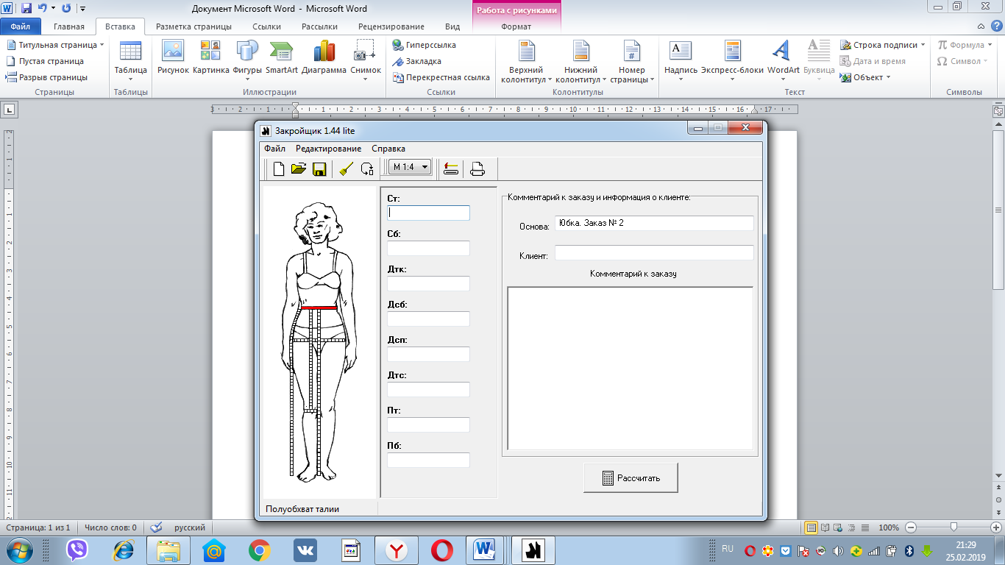

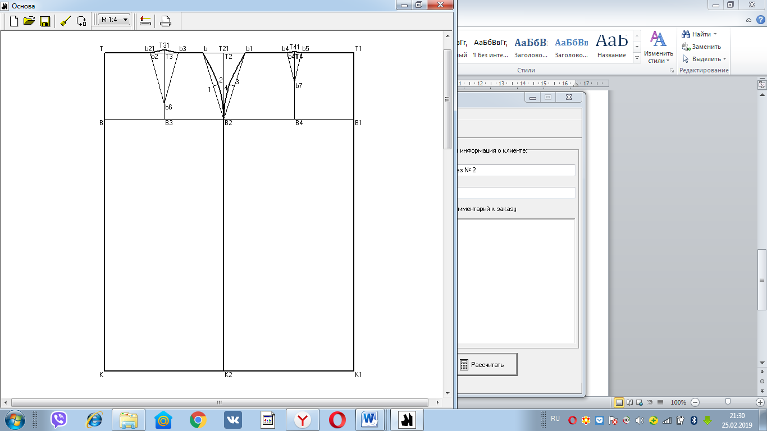

1. ***Первичное закрепление новых знаний.*** (ответы на вопросы )

Чем отличается переднее и заднее полотнище юбки?

Какие мерки необходимы для построения прямой юбки?

***5. Рефлексия учебной деятельности.***

- А теперь подведём итог.

Скажите, пожалуйста, в качестве кого вы были на уроке?

Что нового и интересного вы сегодня узнали?

- Чему научились?

- Какую цель вы перед собой ставили?

- Вы достигли поставленной цели?

На следующем уроке научимся различными способами моделировать юбку с помощью компьютерной программы

-Спасибо за урок.

Библиографический список

1. Новая концепция предметной области «Технология» 2019 [Электронный ресурс] <http://uchutrudu.ru/kontseptsiya-predmetnoy-oblasti-2019>
2. Технолог – конструктор [Электронный ресурс] <https://www.youtube.com/watch?v=vNgQ-qNUw74>
3. [Электронный ресурс] <https://www.download3k.ru/Biznes-i-finansi/Upravlenie-Proektami/Download-Dmitry-Pavlov-Cutter-217397.html>
4. Н.В. Синица., В.Д. Симоненко Технология ведения дома: 7 класс: учебник для учащихся общеобразовательных организации/М.: Вентана-Граф, 2017.-С 63. .:ил.